
プレスリリース

2018年5月23日
「ワイルドカントリー」クライミングシューズ発売開始
ブランド初となるクライミングシューズがついに登場
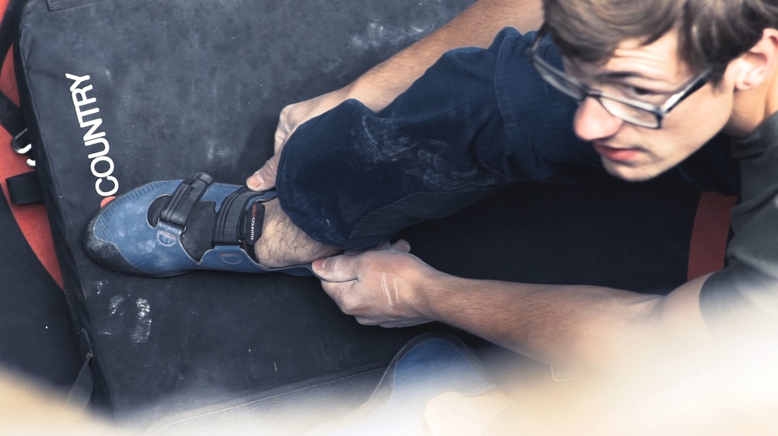
登山・アウトアドア用品販売店、クライミングジムを運営する株式会社好日山荘（本社：兵庫県神戸市）は、英国のクライミングギアメーカー「ワイルドカントリー」からブランド初リリースとなるクライミングシューズ2タイプを輸入・販売いたします。

発売する2タイプは「MESHUGA（メシュガ）」と「PARTHIAN（パーシアン）」。共に特許取得済みのアッパー素材と構造で、最初から履き馴染んだ感覚が得られ変形も起こりにくく、初期パフォーマンスを長く維持できます。
また、モーターサイクルレースの世界最高峰「MOTO GP」で培った技術をつぎ込んだ「ミシュラン」のソールを採用し、フリクションと持続性を高い次元で保ちながら、広い温度帯でパフォーマンスを発揮します。

メシュガは、革新的なアウトドアアイテムに贈られる世界的な賞「アウトドアインダストリーアワード2017」を受賞。パーシアンは初心者にもお勧めできるマルチに使える一足です。

商品詳細
モデル名 | カラー展開 | サイズ展開 | 価格
メシュガ（MESHUGA） | ブルー・グレー 2色展開 | EU38~43 | \19,800（税別）
パーシアン(PARTHIAN) | ブルー 1色展開 | EU38~43 | \19,800（税別）
発売開始：2018年5月末
販売店舗：好日山荘各店（一部店舗除く）
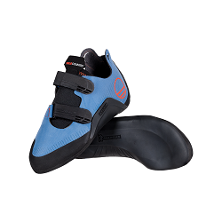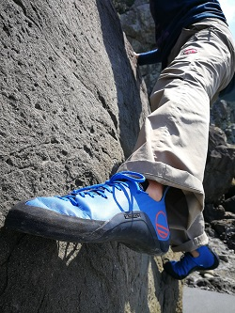
MESHUGA（メシュガ） PARTHIAN（パーシアン）

本件に関するお問い合わせ
株式会社 好日山荘 MD部：原
お問合せ窓口 TEL：078-231-1341 E-mail：hara@kojitusanso.co.jp

お客様お問合せ窓口 TEL:078-231-1381 E-mail : eigyou@kojitusanso.co.jp
〒651-0083 兵庫県神戸市中央区浜辺通2-1-30 三宮国際ビル6F
公式WEBサイト https://www.kojitusanso.jp/

